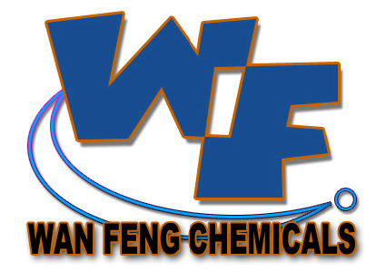

深圳市龙岗区平湖万锋化工有限公司
SHEN ZHEN CITY WAN FENG CHEMICALS LIMITED

烤干型叻架油(金油)
一、产品说明:
本产品属于油性透明之金属保护涂料,适用于各种金属如铜、锌合金及电镀金属上, 具有高光泽、高硬度、密着性、缩包性及耐盐水喷雾优之特性。
二、产品规格:
外观:透明澄清液体
粘度：10秒左右
包装：4公升、18公升
三、操作方法:
可用静电喷涂或一般喷涂。
四、烘烤条件：
洪烤范围广(110℃-150℃)×30分钟。
五、涂膜特性：
测试项目  透明性 | 检测性能  佳 | 测试项目  光泽 | 检测性能  高
硬度 | 三菱铅笔，3H-4H | 附着性 | 方格实验，100/100
挤压 | 7㎜ | 耐冲击 | 1/2×1000g×50cm(正反两面），不龟裂
耐溶剂 | 甲苯，酒精均佳 | 主要成份 | 本产品不含铅
耐盐水 | 5 %NacL×青古铜24H以上  其他72H | 耐酸性 | 50 %硝酸，1分钟以上
漆膜厚度 | 7um
六、注意事项：
1、涂料应远离火源。
2、贮藏于阴凉干燥处，在密闭容器可达壹年。
售价：叻架油￥780元/18公升

地址：深圳市龙岗区平湖镇华南城P10栋123号. 电话：0755-28493859
网址：http://www. wfpaint.com 手机：134 3059 4665
E-mail: sales@wfpaint.com 传真：0755-28493859
贸易通: fwxseckon / wfhg888 QQ号：825932783

